1. **INTRODUCCIÓN**

Somos una empresa de desarrollo de software que lleva el nombre “Code Writers” nos especializamos en el diseño de software comercial, combinando en cada producto el diseño y funcionalidad para ofrecer modelos exclusivos que cumplan con los requerimientos y expectativas del cliente, de esa forma ofrecer calidad en el software.

1. **ANTECEDENTES**

**2.1 ANTECEDENTES GENERALES**

“Code Writers” es una empresa dedicada al desarrollo de software comercial y software de aplicación para la administración de empresas.

Nuestro compromiso es el de procurar la máxima satisfacción a nuestros clientes, a través de nuestros productos y servicios atendiendo el conjunto de sus necesidades.

**2.2 ANTECEDENTES ESPECÍFICOS**

Somos uno empresa en constante actualización, que busca ofrecer calidad de servicio, a través del manejo de tecnología y llegar a ser la mejor empresa dentro nuestro ámbito, marcando el camino hacia la excelencia.

1. **OBJETIVOS**

**3.1 OBJETIVO GENERAL**

El objetivo de “Code Writers” es incrementar la competitividad de nuestros clientes, ofreciéndoles productos y servicios adaptados y adecuados a su sistema de gestión.

**3.2 OBJETIVO ESPECIFÍCOS**

* Desarrollar análisis de diagnóstico.
* Realizar un estudio de Mercado.
* Localizar el proyecto.
* Definir el tamaño y tecnología del proyecto.
* Desarrollar la ingeniería del proyecto.
* Evaluar el proyecto

1. **JUSTIFICACIÓN DEL PROYECTO**

Una de las necesidades fundamentales de una empresa es estar bien organizada y para esto se requiere o es necesario contar con un sistema que te ayude a administrar y gestionar tu empresa.

Se sabe que en la actualidad, la sociedad y el mundo de la tecnología dio un gran salto en la manera de administrar una empresa; y es en base a este concepto que nace la idea de instalar una empresa de desarrollo de software comercial, diseño y decoración exclusiva en Quillacollo. Pensando siempre en brindar al cliente una nueva alternativa en productos y con mejor calidad en ellos que estén acordes a las exigencias y expectativas de nuestros clientes que estos puedan tener.

Los clientes a los cuales está destinado este proyecto es a micro, mediana, macro empresas de deseen administrar su empresa podría decirse de manera futurista.

1. **CARACTERIZACION DEL PROBLEMA**

La poca demanda y los precios que pone la competencia serían un gran obstáculo para nuestra empresa.

**5.1 IDENTIFICACIÓN DEL PROBLEMA**

PRESUPUESTO

DEMANDAS

RIESGO

CAMBIO DE UBICACION

DESPIDOS

RIESGO

BAJAS VENTAS

POCOS INGRESOS

**POCA DEMANDA**

MALA UBICACION

FALTA DE PUBLICIDAD

COMPETENCIA DEL MERCADO

PRECIO DEL PRODUCTO

FALTA DE PRESUPUESTO

**5.2 PLANTEAMIENTO DEL PROBLEMA**

La competencia y la mala ubicación son un factor que perjudica a nuestra empresa llegando al riesgo de cierre de la misma, por tales motivos es necesario fijar un precio acorde a la economía del cliente.

1. **MARCO TEORICO**

Las empresas buscan o requieren sistemas que gestionen su empresa

Esta empresa toma como puntos importantes los siguientes:

* Calidad y Productividad: Trabajaremos de forma eficaz y eficiente, agregando valor en cada resultado e impactando positivamente en la sociedad y medio tecnológico, garantizando a nuestros clientes producto de calidad.
* Se realizara un estudio donde se profundizara la investigación, se estimaran las inversiones probables, los costos de operación y los ingresos que se originarán con el proyecto.

|  |
| --- |
| luz |
| Agua |
| Gas |
| Internet |
| Teléfono |
| Servidor |
| 8PCs |
|  |

1. **ALCANCES DEL PROYECTO**

“Code Writers” busca tener el mayor alcance posible. Para esto dicha empresa ofrece un servicio de calidad garantizando la eficiencia de administración en su empresa, posteriormente cubrir a nivel nacional y luego entrar a lo que es el mercado internacional

1. **MARCO PRACTICO**

**8.1 METODOLOGIA DESCRIPTIVA**

“Code Writers” está dirigido a clientes o empresas que requieran de un software personalizado hasta en el más mínimo detalle, dispuesto a garantizar un óptimo rendimiento y soporte.

“Code Writers” desea ser la empresa número uno del mercado en desarrollo de software, para ello cuenta con programadores muy destacados en el área y con mucha experiencia.

1. **PREOSUPUESTO**

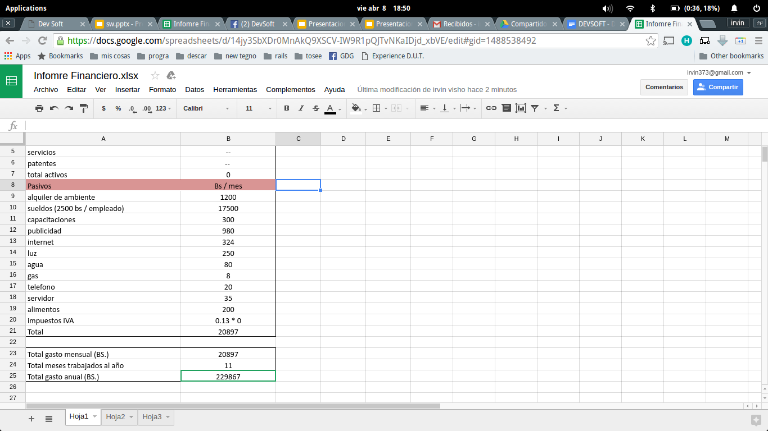

1. **CRONOGRAMA DE EJECUCIÓN**

|  |  |  |  |  |
| --- | --- | --- | --- | --- |
| PROCESO | ACTIVIDAD | FECHA INICIO | FECHA FIN | DURACION |
| Ubicación del ambiente | 1 | 01/08/2016 | 07/08/2016 | 7dias |
| Compra de equipos | 2 | 08/08/2016 | 10/08/2016 | 3dias |
| Instalación de equipos en el ambiente | 3 | 11/08/2016 | 12/08/2016 | 2dias |
| Organización de la empresa | 4 | 13/08/2016 | 14/08/2016 | 2dias |
| apertura | 5 | 15/08/2016 | 15/08/2016 | 1dia |

